kiMovie
Spotlight Ladda ner filmpro!ektor!i.ud Ira n http://soundf xnow.com /sound-f x/16mm-film-movie­

proJector. Stoppa 1n det 11Tunes,1mpor tera sedan t1II1Movie genom musikbliiddraren.

Steg for steg I
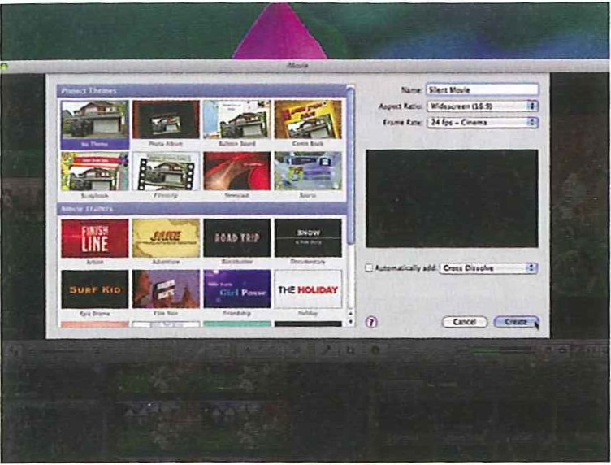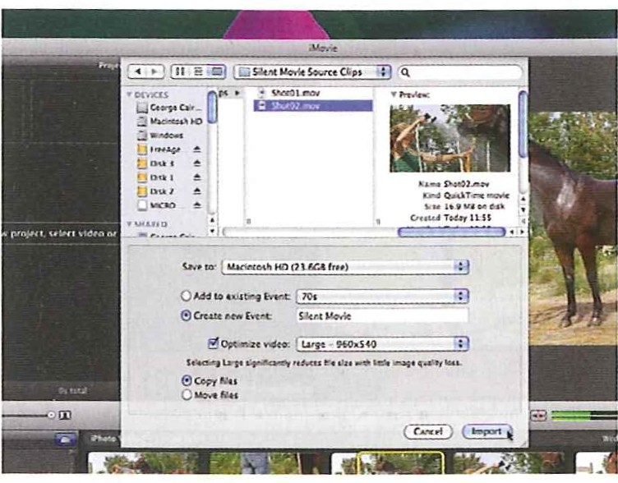Skapa en cool stumfilm
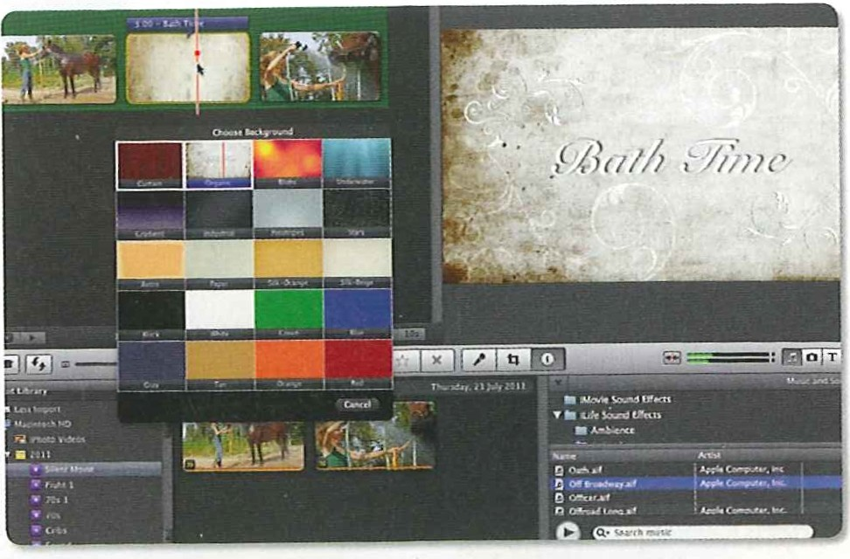Anvand iMovies fargjusteringsverktyg och titelbladdrare for att efterlikna det monokroma utseendet hos en klassisk stumfilm

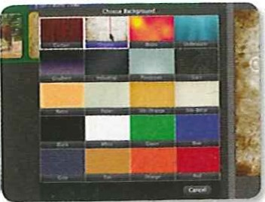For att fa ditt redigerade material att verkligen sta ut fran mangden kan du anvanda iMovies farg- och ljudredige-
ringsverktyg for att ge dina moderna klippen retro­
makeover. Vi kommer att visa dig hur du anvander Videogranskaren for att kasta om farginformationen och justera tonerna for ett mer gammaldags, svartvitt utseende. Eftersom de forsta filmkamerorna

Niva:Latt
Tidsatgang: 10 minuter

O Titlar
holls i handen utan stativ verkar folk alltid rora sig snabbare i gamla filmer. Vi demonstrerar hur du tajmar om ditt material for att uppna denna effekt. Vi kommer aven visa dig hur du gor for att skarpa filmklipp ska se gamla och grusiga ut. Hang med nar vi fixar en haftig stumfilmseffekt i iMovie.

Monokromt

1: Skapa ett nytt projekt
Ga till Arkiv>Nytt projekt. Valj en hastighet pa 24 bildru­
tor per sekund. Detta hjalper till att ge ett lite ryckigare utseende pa klippet an det snyggare alternativet 30

2: lmportera klippen
Ga till Arkiv>lmportera>Filmer. Ladda hem kallklip­
pen fran Filarkivet. Skapa en ny handelse sam heter
Stumfilmsklipp. Klicka pa lmportera.

3:Gor dig av med ljudet
Slapp in klippen i projektrutan. Andra inte bil
tigheten nar iMovie fragar. For att gora dig av ljudet, hall nere Shift och klicka pa klippen. Valj

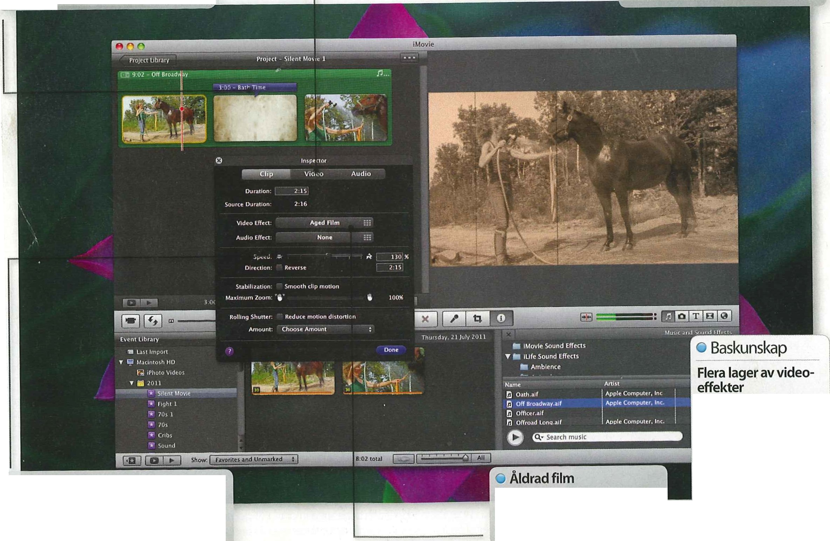Avsaknaden av ljud gor det svarare att folja med i filmens handling.Titelbladdraren later dig skapa gammaldags stumfilmstexter for att hjalpa storyn framat.
Klippgranskaren later dig bara lagga till en
effekt per klipp,sa for att gora dig av med
klippets originalfarg maste du anvanda videogranskarens mattnadsreglage.
bildrutor per sekund. Klicka pa Skapa.

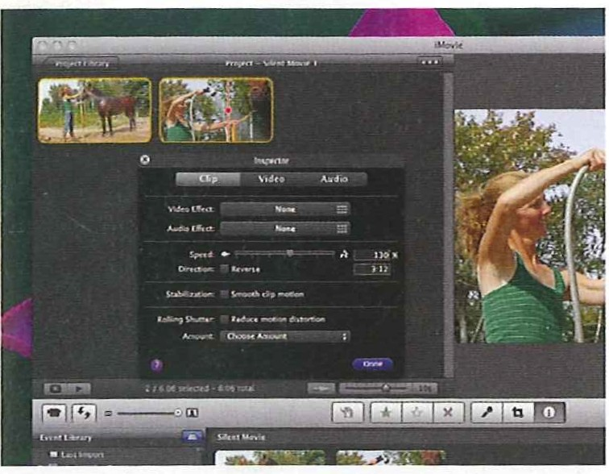4:Tajmaom
Nar du har bada klippen markerade, tryck pa
1-tangenten for att oppna Granskaren. Klicka pa hastighetsrutan och skriv in 125% for att fa den dar skakiga effekten vi ar ute efter.

5:Gor till svartvit
Vaxla till Videogranskaren. Dra mattnadsreglaget langt
till vanster for att ta bart all farginformation. Andra kontrasten till-18% for en mer urvattnad,gammallook.
Klipp>Ta loss ljudet.

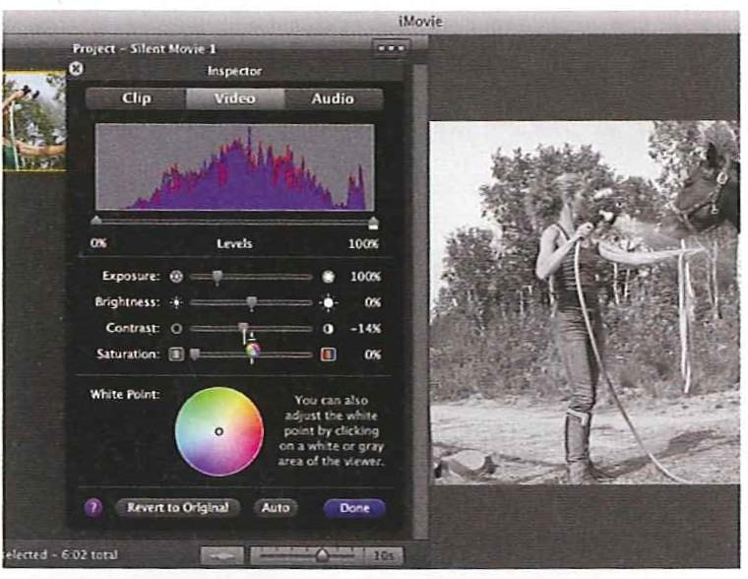6: Lagg till en gammal filmeffekt
Byt till Klippgranskaren,och klicka sedan pa videoef­
fektknappen. Klicka pa tumnageln for effekten Aldrad film for att ge klippet en sepiaton och lagga till lite gammalt filmskrap.

w-----------

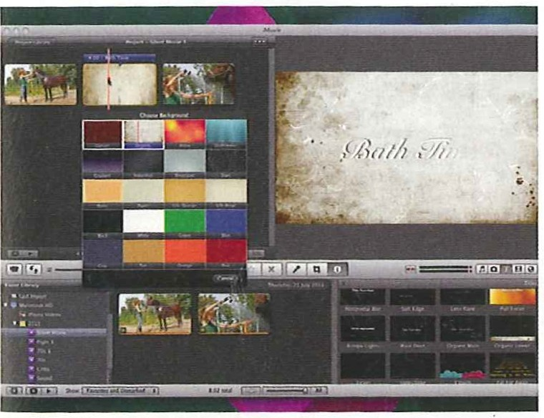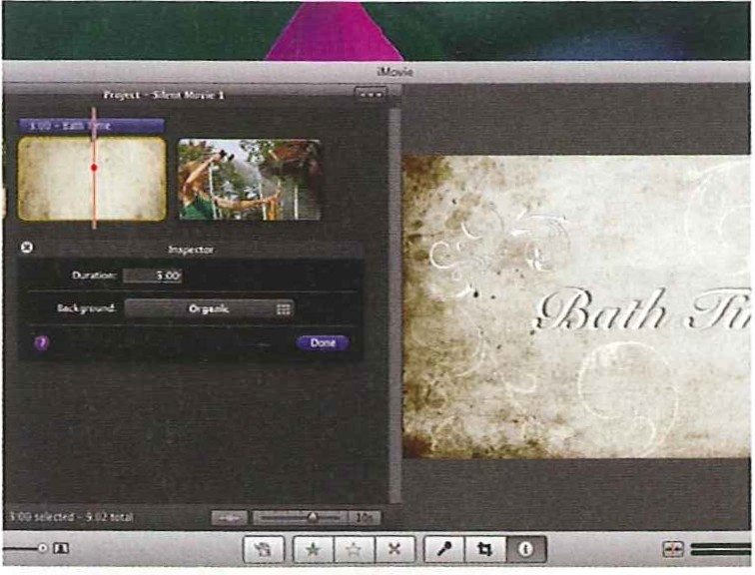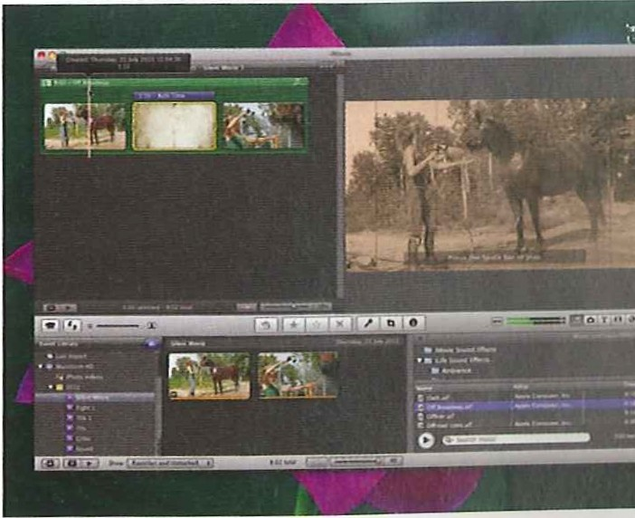iMovies Klippgranskare later dig bara lagga till en effekt per klipp. For

0 Hastighetsandring
Granskarens hastighetsreglage later dig skapa anslan
·ka inte hastigheten for mycket dock,da kom­
er det istallet se komiskt ut.

Granskarens videoeffektalternativ later dig applicera en sepiaton och ett aldrat filmutseende pa dina moderna,digitala klipp.
amtat lsatgegdauteilxl mpoerrtearnaeknlippet
med hjalp av menyn Dela>Exportera film,ater­ importera klippet med den fOrsta effekten palagd och anvanda Granskaren for att lagga till en andra effekt.
l

7: Uigg till bildtext
Klicka pa ikonen Visa titelbladdrare. Dra Organisk, hu­
vud mellan de tva klippen. Klicka pa den sepiafargade organiska bakgrunden. Skriv in Dags att bada!

8: Redigera titellangd
Titellangden ar automatiskt installd pa fyra sekun­
der. Klicka pa den organiska bakgrundstumnageln och tryck pa 1-tangenten. Korta ned langden till tre

9: Lagg till musik
Manga stumfilmer ackompanjerades av piano under
uppspelningen, sa ga igenom musikbladdrarens
Jingles-mapp och dra Off Broadway in i projektet for

sekunder. Klicka pa Klar.
att satta pricken over i for det har projektet.
51

